STRATEGI GURU DALAM MENGAJAR PENDIDIKAN AGAMA
KRISTEN UNTUK MENGOPTIMALKAN PEMBELAJARAN DARING
DI MASA PANDEMI COVID-19 KELAS V DI SDN 129 LEA
KECAMATAN MAKALE KABUPATEN TANA TORAJA
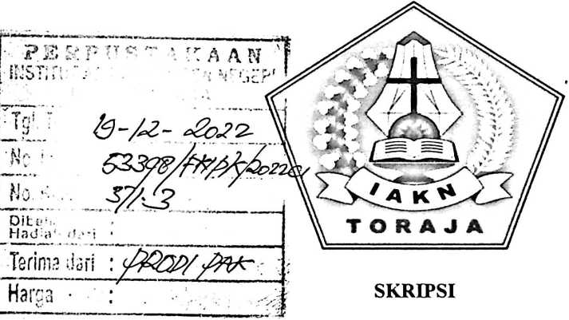
Diajukan Kepada Institut Agama Kristen Negeri (LAKN) Toraja Untuk
Memenuhi Salah Satu Syarat Memperoleh Gelar Sarjana Pendidikan Agama
Kristen (S.Pd.)
OLEH
ROSITA PALLOAN
1020175290
PROGRAM STUDI PENDIDIKAN AGAMA KRISTEN
JURUSAN ILMU PENDIDIKAN KRISTEN
FAKULTAS KEGURUAN DAN ILMU PENDIDIKAN KRISTEN
INSTITUT AGAMA KRISTEN NEGERI (IAKN) TORAJA
2021

STRATEGI GURU DALAM MENGAJAR PENDIDIKAN AGAMA
KRISTEN UNTUK MENGOPTIMALKAN PEMBELAJARAN DARING
DI MASA PANDEMI COVID-19 KELAS V DI SDN 129 LEA
KECAMATAN MAKALE KABUPATEN TANA TORAJA
SKRIPSI
Diajukan Kepada Institut Agama Kristen Negeri (IAKN) Toraja Untuk
Memenuhi Salah Satu Syarat Memperoleh Gelar Sarjana Pendidikan Agama
Kristen (S.Pd.)
OLEH
ROSITA PALLOAN
1020175290
PROGRAM STUDI PENDIDIKAN AGAMA KRISTEN
JURUSAN ILMU PENDIDIKAN KRISTEN
FAKULTAS KEGURUAN DAN ILMU PENDIDIKAN KRISTEN
INSTITUT AGAMA KRISTEN NEGERI (IAKN) TORAJA
2021

HALAMAN PERSETUJUAN
Judul Skripsi :Strategi Guru dalam Mengajar Pendidikan Agama Kristen untuk
Mengoptimalkan Pembelajaran Daring di Masa Pandemi Covid-19
Kelas V di SDN 129 Lea Kecamatan Makale Kabupaten Tana Toraja
Diajukan Oleh :
Nama
Nirm
Jurusan
Fakultas
: Rosita Palloan
: 1020175290
: Pendidikan Agama Kristen
: Keguruan dan Ilmu Pendidikan Kristen
Setelah dikonsultasikan, dikoreksi, dan diperbaiki sesuai dengan arahan dosen
pembimbing, maka proses ini dinyatakan memenuhi syarat dan layak untuk mengikuti
ujian skripsi yang di selenggarakan oleh Jurusan Pendidikan Agama Kristen (PAK) di
Institut Agama Kristen Negeri (IAKN) Toraja.
Tana Toraja, 02 Desember 2021
Dosen Pembimbing
Pembimbing I
Pembimbing II

Sumiaty, M. Hum.
NIP 198503082019032001

Marthinus Kabe’, M.Pd.K.
NIP196112021993031002
ii

HALAMAN PENGESAHAN
Judul ; Strategi Guru dalam Mengajar Pendidikan Agama Kristen untuk
Mengoptimalkan Pembelajaran Daring di Masa Pandemi Covid-19
Kelas V di SDN 129 Lea Kecamatan Makale Kabupaten Tana Toraja
Disusun Oleh :
Nama : Rosita Palloan
NIRM : 1020175290
Program Studi : Pendidikan Agama Kristen
Fakultas : Keguruan dan Ilmu Pendidikan Kristen
Dibimbing Oleh:
I. Sumiaty, M. Hum.
II. Marthinus Kabe’, M.Pd.K.
Telah dipertahankan di depan dewan penguji pada ujian saijana (S-l) Institut
Agama Kristen Negeri (IAKN) Toraja tanggal 13 Desember 2021 dan diyudisium
tanggal 30 Desember 2021.
Dewan Penguji
Penguji Utama,
Penguji Pendamping, <

Isobeliana Musrini, M.Pd.K.
NIDN 0920027604
38905
NIDN 202
Erwin BHpg^ Sapan, M.Pd.
Panitia Ujian Skripsi
Ketua,

NIP 198706242019031007
Mengetahui
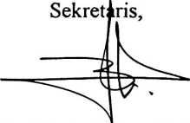
Ice Novita Tfaana Lolon, S.S., MA.
Dekan,

Rektor,

Mery Toban, S.Th., M.Pd.K.
NIP 197905012007102003
Dr. Joni Tapingku, M.Th.
NIP 196701242005011003
iii

ABSTRAK
ROSITA PALLOAN. "'Strategi Guru dalam Mengajar Pendidikan
Agama Kristen untuk Mengoptimalkan Pembelajaran Daring di Masa Pandemi
Covid-19 Kelas V di SDN 129 Kecamatan Makale Tana Toraja” (Dibimbing
oleh Sumiaty dan Marthinus Kabe’)
Fenomena yang terjadi proses pembelajaran di masa pandemi covid-19
tidak dapat berlangsung secara efektif karena keterbatasan fasilititas yang dimiliki
siswa seperti handphone, laptop komputer atau perangkat. Penulis mengkaji judul
ini karena rasa ingin tahu tentang bagaimana strategi mengajar guru di dalam
melaksanakan pembelajaran daring harus benar-benar memilih strategi yang tepat
sehingga proses pembelajaran dapat berlangsung secara optimal. Selain itu
strategi mengajar guru di dalam melaksanakan pembelajaran daring harus benar-
benar memilih strategi yang tepat sehingga proses pembelajaran dapat
berlangsung secara optimal. Tujuan dari penelitian ini yaitu untuk mengetahui
strategi apa yang digunakan guru dalam mengajar untuk mengoptimalkan
pembelajaran daring di masa pandemi covid-19 di SDN 129 Lea Kecamatan
Makale Kabupaten Tana Toraja.
Metode penelitian yang digunakan penulis dalam penelitian ini adalah
kualitatif dengan jenis penelitian teknik pengumpulan data dengan cara
mengobservasi, wawancara dan dokumentasi. Subjek penelitian yaitu Guru
Pendidikan Agama Kristen dan Siswa kelas V di SDN 129 Lea Kecamatan
Makale Kabupaten Tana Toraja.
Dari hasil penelitian yang diperoleh dari analisis hasil penelitian
menunjukkan bahwa pembelajaran di masa pandemi covid-19 di SDN 129 Lea
menerapkan proses pembelajaran daring. Guru pendidikan Agama Kristen
memilih strategi dalam pembelajaran daring dengan menggunakan media aplikasi
WhatsAPP Group, memberikan materi dengan membagikan file materi
pembelajaran dan tugas kepada siswa melalui WhatsAPP Group, kemudian siswa
mengumpulkan tugas WhatsAPP Group.
Kata Kunci: Strategi Guru, Mengajar, Pendidikan Agama Kristen, Pembelajaran
Daring

